





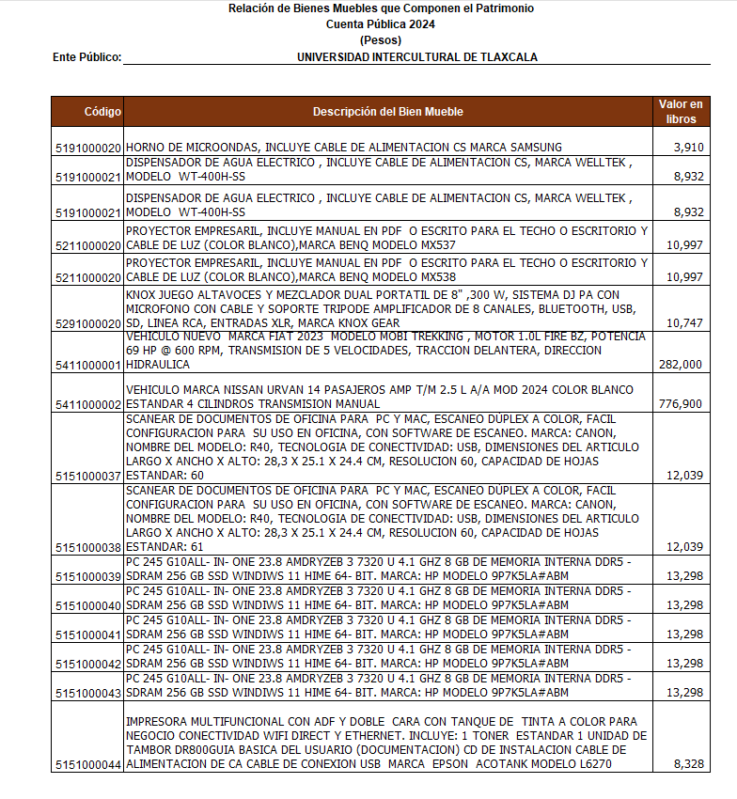

|  |  |  |  |  |
| --- | --- | --- | --- | --- |
|  |  |  |  |  |
|  | **Cuenta Pública 2024** |  |  |  |
|  | **Sector Paraestatal** |  |  |  |
|  | **Relación de cuentas bancarias productivas específicas** | |  |  |
|  | Fondo, Programa o Convenio | Datos de la Cuenta Bancaria | |  |
|  |  | Institución Bancaria | Número de Cuenta | |
|  |  |  |  |  |
|  |  |  |  |  |
|  | Convenio marco de colaboracion para el apoyo financiero | BBVA | 0121465910 |  |
|  | Convenio de apoyo financiero de recursos publicos federales extraordinario | BBVA | 0123368181 |  |
|  | Fondo de infraestructura educativa superior 2024 | BBVA | 0123142590 |  |
|  |  |  |  |  |
|  |  |  |  |  |
|  |  |  |  |  |
|  |  |  |  |  |
|  |  |  |  |  |
|  |  |  |  |  |
|  |  |  |  |  |
|  |  |  |  |  |
|  |  |  |  |  |

Relación de esquemas bursátiles y de coberturas financieras

La Universidad no realiza actividades de esta índole, por lo tanto, no se cuenta dicha información.

(Artículo 46, último párrafo LGCG)

Información adicional que dispongan otras leyes

No aplica para la Universidad Intercultural de Tlaxcala

LIGA DE TRANSPARENCIA

Página de Internet de la Universidad Intercultural de Tlaxcala

https://uit.edu.mx/finanzas-y-rendicion-de-cuentas/